APSTIPRINĀTS
Ventspils brīvostas pārvaldes
2018.gada 23.augusta
Iepirkumu komisijas sēdē

ATKLĀTĀ KONKURSA

“Ražošanas ēkas Nr.7 būvniecība Ventspils Augsto tehnoloģiju parkā”

iepirkuma identifikācijas
Nr. VBOP 2018/ 62 ERAF

NOLIKUMA SKAIDROJUMI

Nr.12

Ventspils, 2018.gads

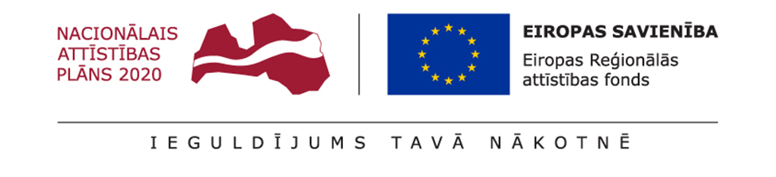
Nolikuma skaidrojumi Nr.12
1.jautājums.
Par lokālo tāmi Nr.2.7.
Lokālās tāmes Nr. 2.7 “Elektroinstalācija” pozīcijās Nr.127 (Nerūsējoša tērauda kabeļu rene 60x100, ugunsdroša E90 C3-C-4 – 410 metri) un Nr.126 (Nerūsējoša tērauda kabeļu rene 60x70, ugunsdroša E90 C3-C – 95 metri) ir norādītas ražotāja MEKA nerūsējuša tērauda kabeļu renes ar ugunsizturības klasi E90. Sazinoties ar ražotāja MEKA pārstāvi, Ieinteresētais piegādātājs noskaidroja, ka nerūsējoša tērauda kabeļu renes ar ugunsizturības klasi E90 neeksistē. Lūdzam Pasūtītāju precizēt konkrētu ražotāja MEKA kabeļu renes tipu, kurš būtu ietverams minēto pozīciju izcenojumā.

Atbilde.
Kabeļu rene nav jāparedz no nerūsējošā tērauda. Skatīt Grozījumu Nr.2 precizētās EL daļas specifikāciju.

2.jautājums.
Par lokālo tāmi Nr.2.7.
Lokālās tāmes Nr. 2.7 “Elektroinstalācija” sadaļā “Kabeļu plauku sistēma” ir norādīti ražotāja MEKA materiāli, bet ražotāja materiāla tipi nav uzrādīti. Lūdzam Pasūtītāju norādīt konkrētu ražotāja MEKA materiāla tipu, kurš būtu ietverams minētās tāmes pozīcijas izcenojumā.

Atbilde.
Specifikācijā un būvdarbu apjomos pie būvizstrādājuma ir norādīti tehniskie parametri, kas ir pietiekami, lai identificētu nepieciešamo būvizstrādājumu un aizvietotu, ja nepieciešams ar ekvivalentu būvizstrādājumu.

3.jautājums.
Par lokālo tāmi Nr.2.7.
Lokālās tāmes Nr. 2.7 “Elektroinstalācija” pozīcijas Nr. 117 (Ugunsdrošas skavas kabeļa stiprināšanai pie sienas E90) mērvienība ir norādīta komplekts. Lūdzam Pasūtītāju norādīt skavas tehniskos parametrus un to skaitu, kas būtu ietverami minētās tāmes pozīcijas komplekta izcenojumā.

Atbilde.
Stiprinājumu skaits un veids ir jāprecizē pie montāžas. Ražotājs, sniedzot piedāvājumu, var izvērtēt stiprinājumu skaitu atbilstoši stiprināšanas tehnoloģijai.

4.jautājums.
Par lokālo tāmi Nr.2.7.
Lokālās tāmes Nr. 2.7 “Elektroinstalācija” pozīcijā Nr. 115 ir norādīta ventilācijas sadalne. Būvprojektā nav atrodama ventilācijas sadalnes principiālā shēma un tehniskie parametri. Lūdzam Pasūtītāju izsniegt ventilācijas sadalnes principiālo shēmu un tehniskos parametrus.

Atbilde.
Ventilācijas vadības sadalnes nāk komplektā ar iekārtu un rūpnīcas automātiku. Pozīcijā Nr.115 jāparedz pieslēguma izmaksas šīm sadalnēm.

